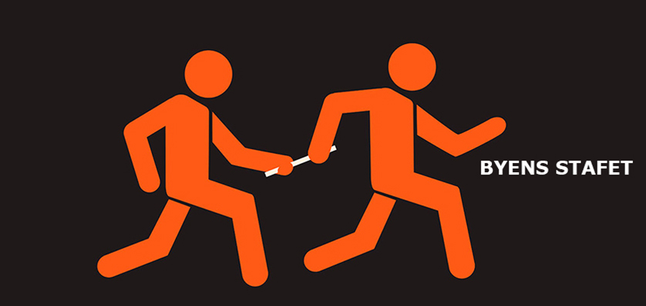

Stafetholder

(indsæt billede af dig selv)

Navn
Svar xxx

Stilling
Svar xxx

Virksomhed
Svar xxx

Hvad optager dig for øjeblikket?
Svar xxx

Hvordan har dit arbejde betydning for byens eller branchens udvikling?
Svar xxx

Hvilket sted holder du mest af i din by?
Svar xxx

Hvilken by gik din seneste rejse til – og hvad gjorde særligt indtryk på dig?
Svar xxx

Hvordan oplever du den situation, vi pt. står i grundet coronavirus, og hvad gør I som virksomhed for at forholde jer til den ændrede dagligdag/arbejdsgang?

Svar xxx

